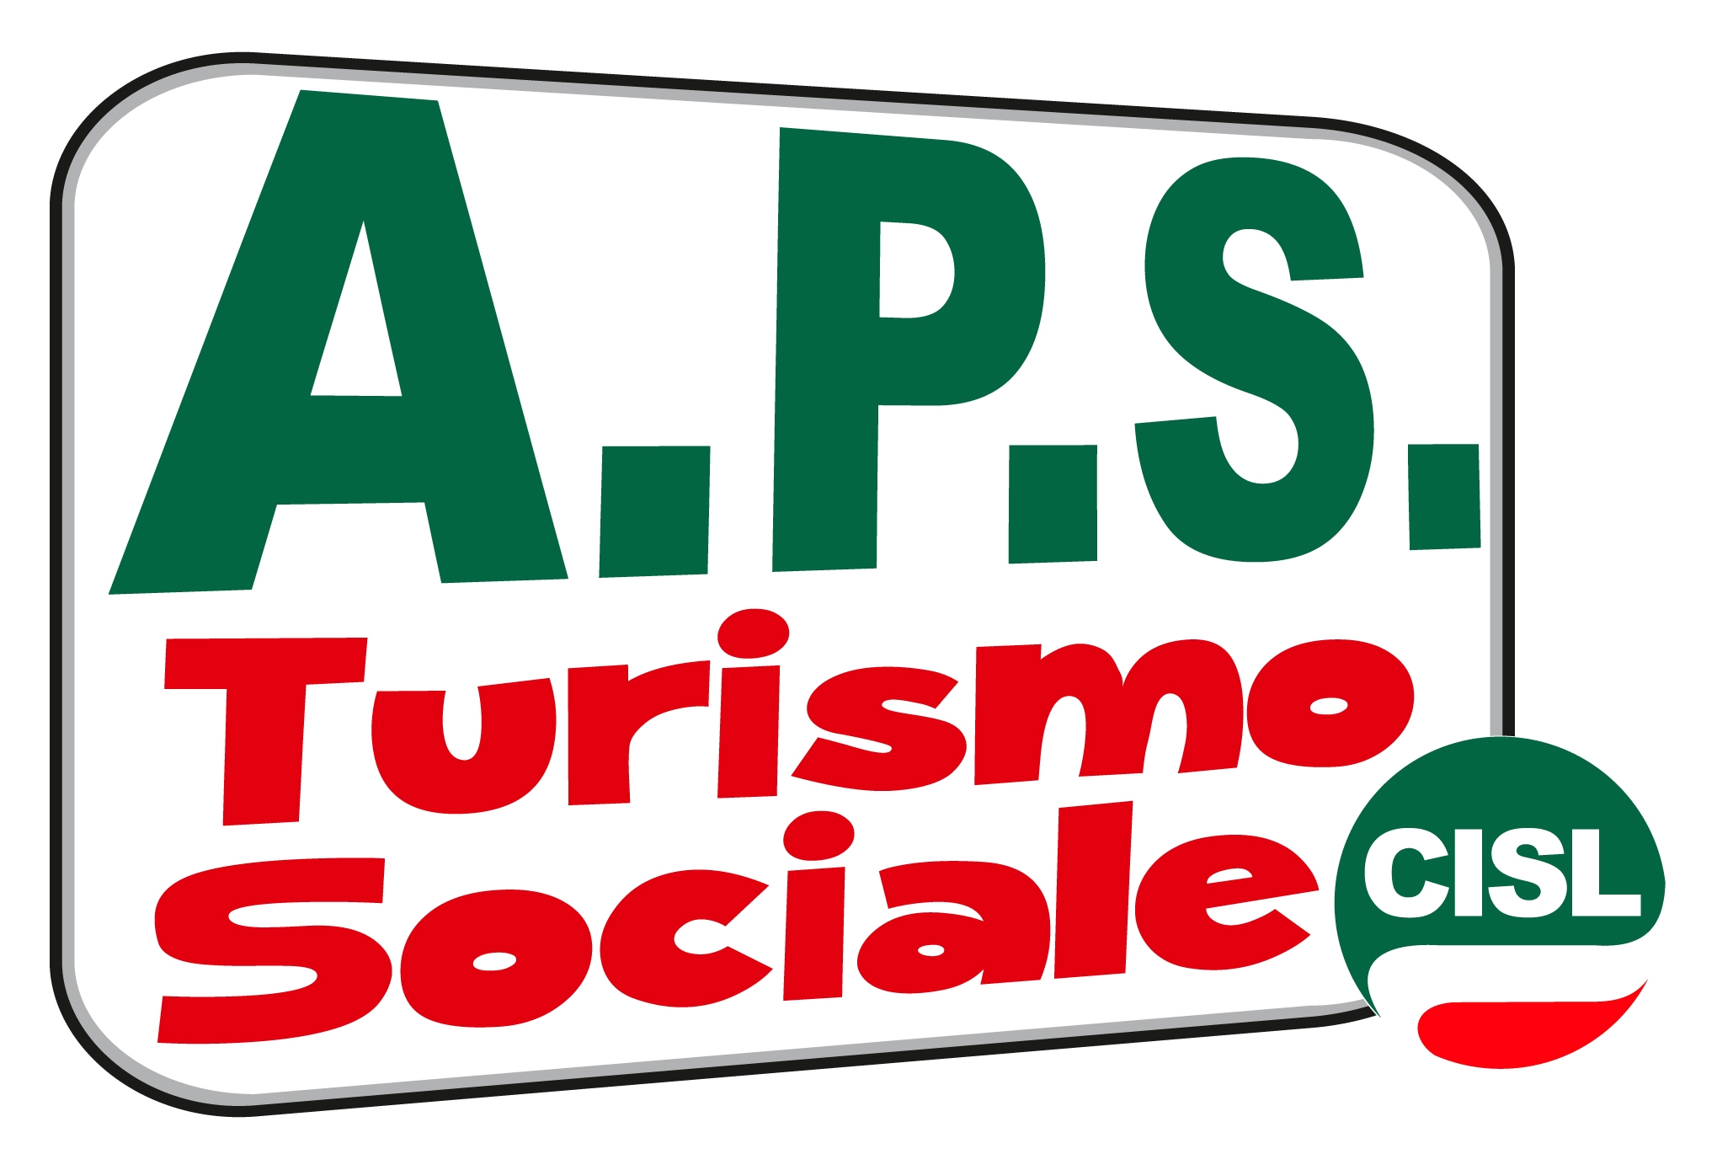

INFO E CONTATTI APS CISL TURISMO SOCIALE VIA MEDINA,5 TEL 081/5515120

